Дата размещения 20.07.2020.
Срок приема заключений по результатам независимой антикоррупционной экспертизы с 20.07.2020 по 11.08.2020г.

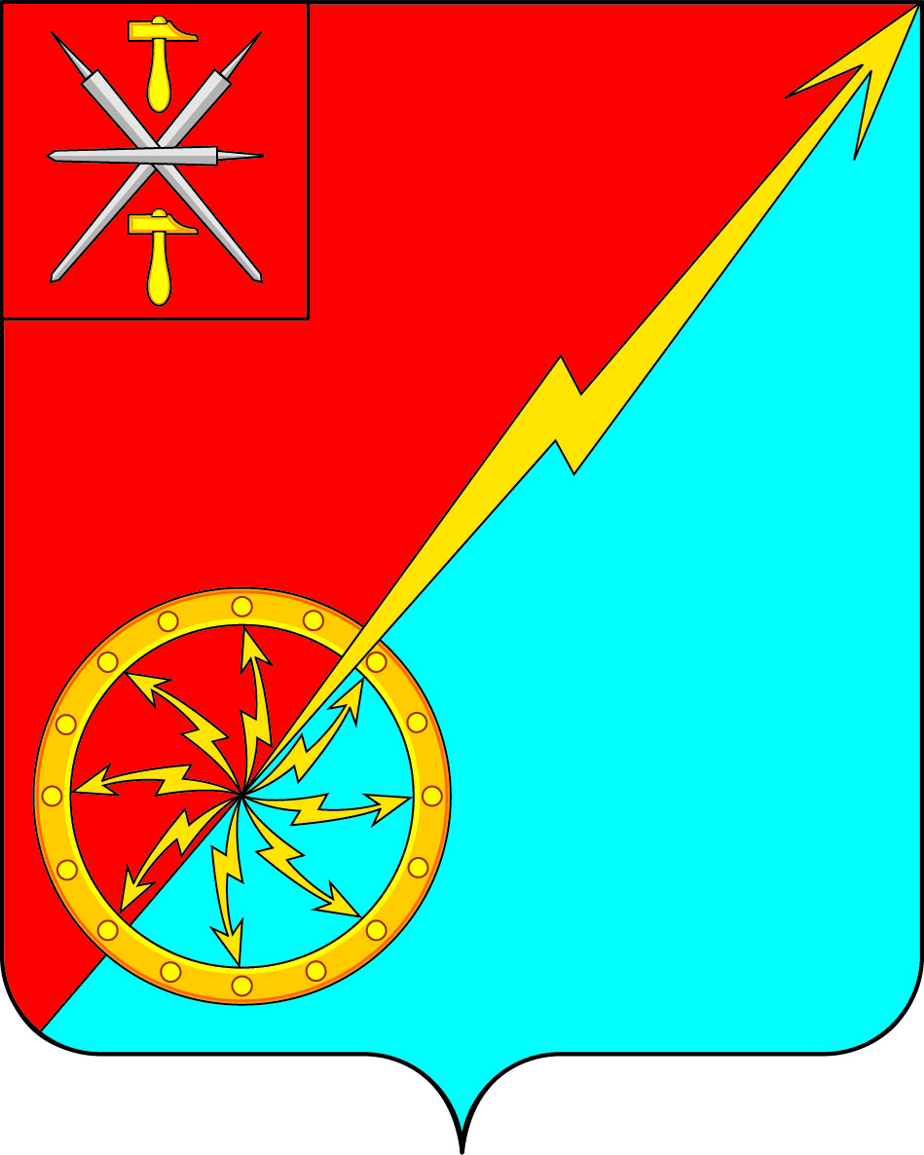
Собрание депутатов муниципального образования
город Советск Щекинского района
IV созыва

ПРОЕКТ
РЕШЕНИЕ

от ______________ 2020 года | № __________

О внесении изменений и дополнений в Устав муниципального образования город Советск Щекинского района

Рассмотрев проект решения Собрания депутатов муниципального образования город Советск Щекинского района «О внесении изменений в Устав муниципального образования город Советск Щекинского района», в целях приведения Устава муниципального образования город Советск Щекинского района в соответствие с требованиями Федерального закона от 6 октября 2003 года № 131-ФЗ «Об общих принципах организации местного самоуправления в Российской Федерации», учитывая результаты проведенных публичных слушаний по проекту указанного решения, на основании статьи 27 Устава муниципального образования город Советск Щекинского района, Собрание депутатов муниципального образования город Советск Щекинского района РЕШИЛО:
1. Внести в Устав муниципального образования город Советск Щекинского района следующие изменения и дополнения:
1.1. Статью 29 дополнить абзацем следующего содержания:
«Депутату Собрания депутатов муниципального образования для осуществления своих полномочий на непостоянной основе гарантируется сохранение места работы (должности) на период, продолжительность которого устанавливается уставом муниципального образования в соответствии с законом Тульской области и не может составлять в совокупности менее двух и более шести рабочих дней в месяц.».

1.2. Статью 36 дополнить пунктом 3 следующего содержания:
«3) разработка и утверждение схемы размещения нестационарных торговых объектов в порядке, установленном уполномоченным органом исполнительной власти Тульской области;», соответственно изменив нумерацию пунктов.
1.3. Статью 45 дополнить частью 8 следующего содержания:
«8. Проекты муниципальных правовых актов могут вноситься депутатами Собрания депутатов, главой муниципального образования, иными выборными органами местного самоуправления, главой администрации муниципального образования, органами территориального общественного самоуправления, инициативными группами граждан прокурором города Щекино в порядке правотворческой инициативы.», соответственно изменив нумерацию частей.
1.4. В статье 50:
1) в части 5 слова «осуществляют уполномоченные органы местного самоуправления» заменить словами: «осуществляет администрация муниципального образования»;
2) часть 6 изложить в следующей редакции:
«6. Администрация муниципального образования определяет цели, условия и порядок деятельности муниципальных предприятий и учреждений, утверждает их уставы, назначает на должность и освобождает от должности руководителей данных предприятий и учреждений, заслушивает отчеты об их деятельности в порядке, предусмотренном уставом муниципального образования.».
3) часть 8 изложить в следующей редакции:
«8. Администрация муниципального образования от имени муниципального образования субсидиарно отвечает по обязательствам муниципальных казенных учреждений и обеспечивает их исполнение в порядке, установленном федеральным законом.».
1.5. Часть 3 статьи 63 дополнить словами: «прокурор города Щекино».
2. Настоящее решение направить для государственной регистрации в Управление Министерства юстиции Российской Федерации по Тульской области.
3. Настоящее решение вступает в силу со дня официального опубликования в средстве массовой информации – информационном бюллетене «Щекинский муниципальный вестник» после его государственной регистрации.
4. Контроль за исполнением настоящего решения оставляю за собой.

Глава муниципального образования
город Советск Щекинского района Е. В. Холаимова

